​先人一步，“职”属于你！
盛夏光年，
青春似火！
文津教育集团文郡城东学校
期待与坚持追梦的你不期而遇
精妙演算的数学，
推理演绎的物理，
源远流长的历史，
宽广美丽的地理……
讲台、黑板、粉笔
还有你，
一起成就孩子们最美好的未来！

文郡城东学校2020年秋季教师部分空缺岗位招聘工作开始啦，因学校规模的扩大，急需初中数学、物理、历史、地理、化学等科目优秀教师，即日起扫码报名，靠谱工作，“职”等你来！
01
只需要你：
（一）身体健康，师德高尚，热爱教育事业。
（二）具有全日制本科及以上学历，应届毕业生需在2020年7月15日前取得普通高校全日制学历与学位。往届毕业生持有相应学段及以上的教师资格证可报名。
（三）具有相应学段及以上的教师资格证（按照国家相关政策，因疫情原因暂未获得教师资格证的，有报考教师资格证意愿的，都可报名），所报考岗位与毕业专业或《教师资格证书》上的学科专业一致。
（四）普通话水平达到相应学科要求。

招聘计划

初中数学、物理、地理、历史、化学教师若干
符合条件即刻扫码提交报名表~
长按识别二维码填表报名或点击文末“阅读原文”报名。
报名截止时间8月14日12时
（简历收集后，学校将在8月15日通知，具体招聘流程将电话告知）
加入我们，你可以得到
集团发展前景无限
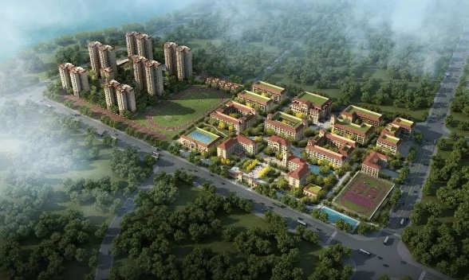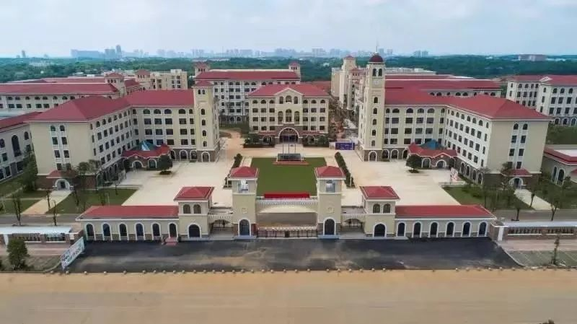
学校实行集团化办学，文郡洋沙湖中学为集团旗下的一所全日制高中，学校占地面积约18万平方米，可容纳6000余名学生。2019年秋季正式开学，已开设普高部、艺术部、高复部，现有学生1500人，适合各层次的教师发展。
长郡力量引领教师成长
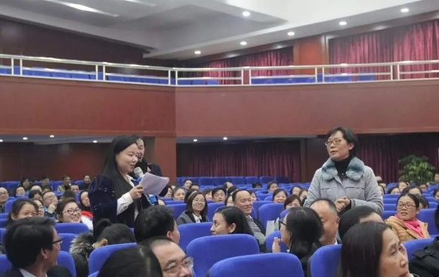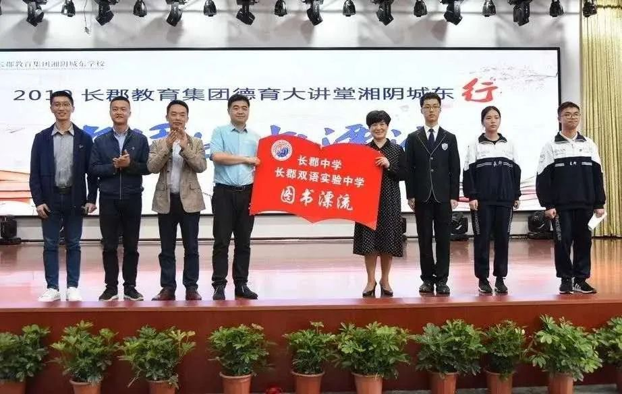
长郡中学李素洁校长来校开展讲座 长郡中学杜慧书记来校参加活动

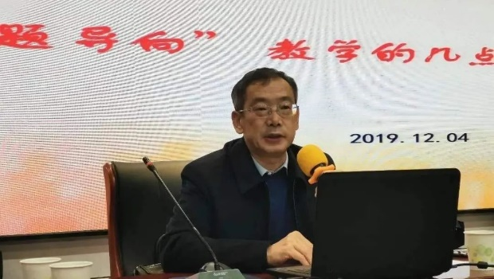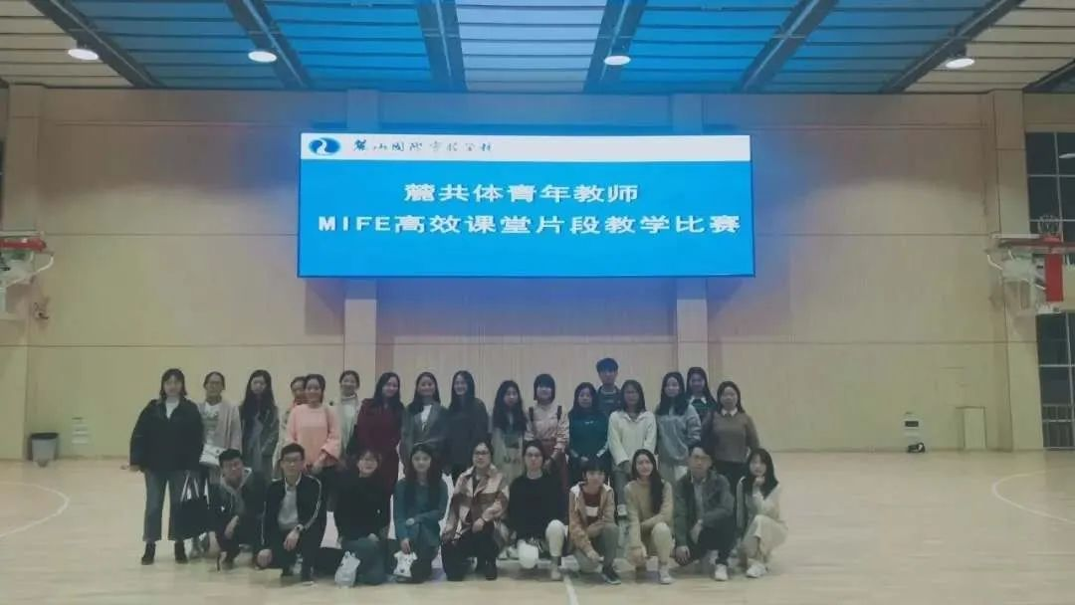
长郡中学陈来满校长来校开展讲座 我校青年教师赴麓山国际参加教研活动
学校特别注重青年教师的发展，依托长郡优势，每年组织新教师参加集团内入职培训等各种培训学习，定期邀请长郡教育集团专家、名师来校讲座、指导。积极开展各种教研活动，为青年教师的成长保驾护航。

幸福工程彰显人文关怀
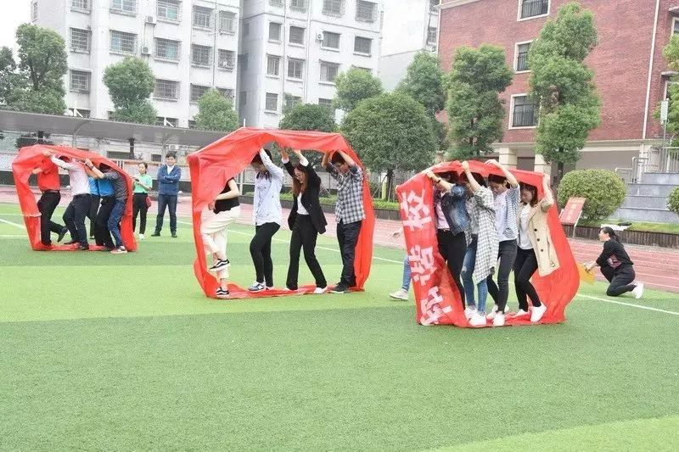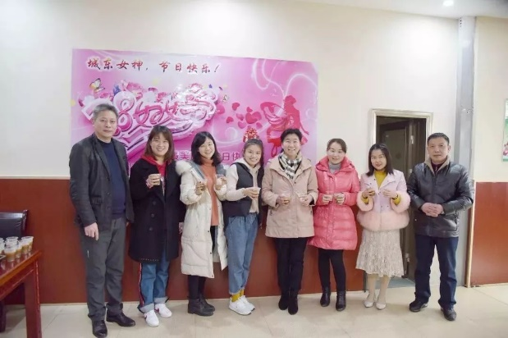
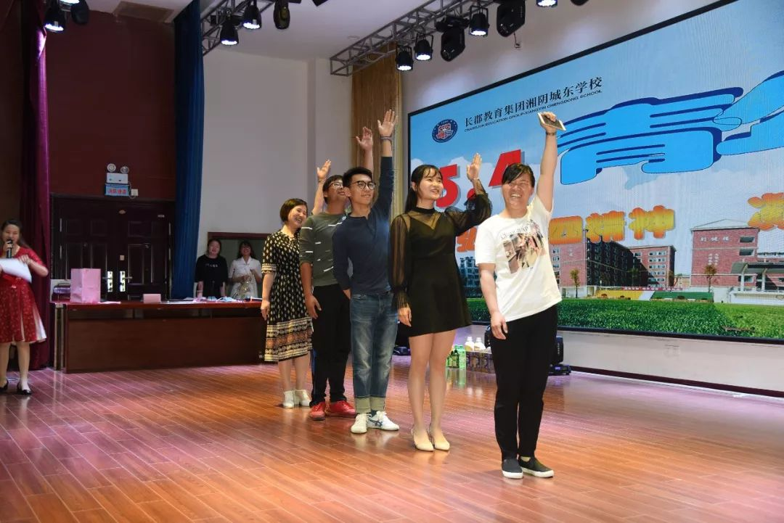
学校大力推进教师幸福工程，包括建设高大上的教师之家、为教师提供设施一流的公寓、魅力教师表彰奖励、丰富多彩的节日庆祝、关爱教师子弟的“五彩课堂”等等活动，让教师收获职业成就感，享受家的温暖。

如果这些还不能让你心动，那就必须使出我们的必杀技了……
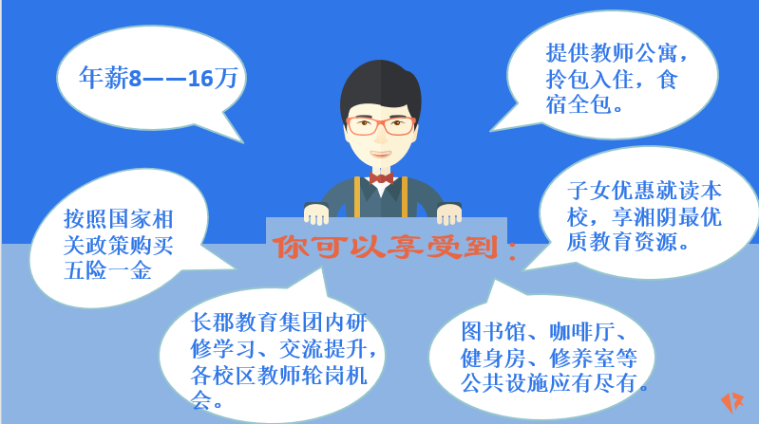理想和现实你都想拥有恰好，我们都能满足！点击屏幕揭晓答案
02
这是我们：
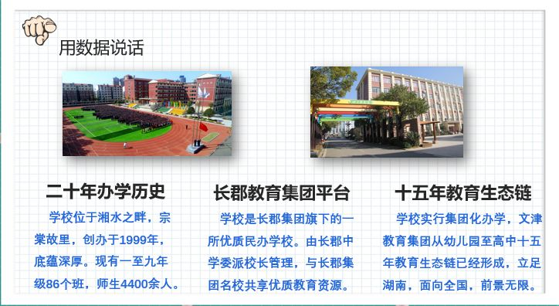
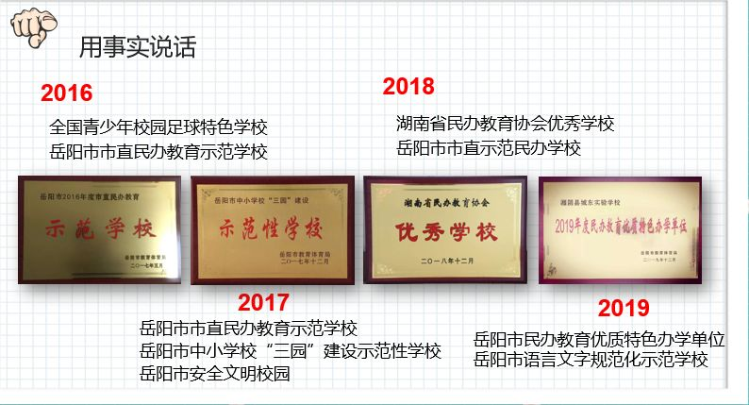
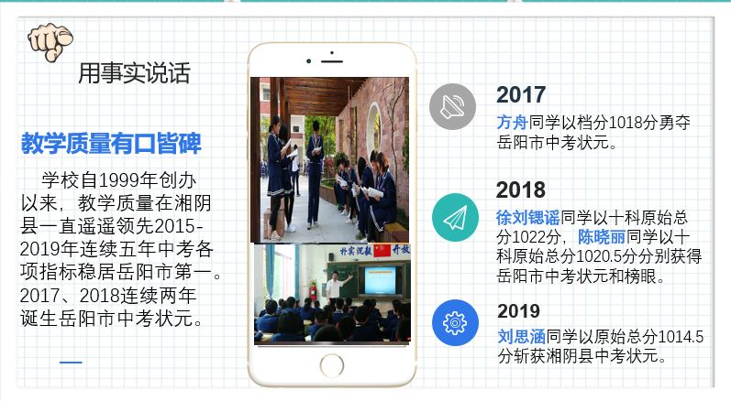
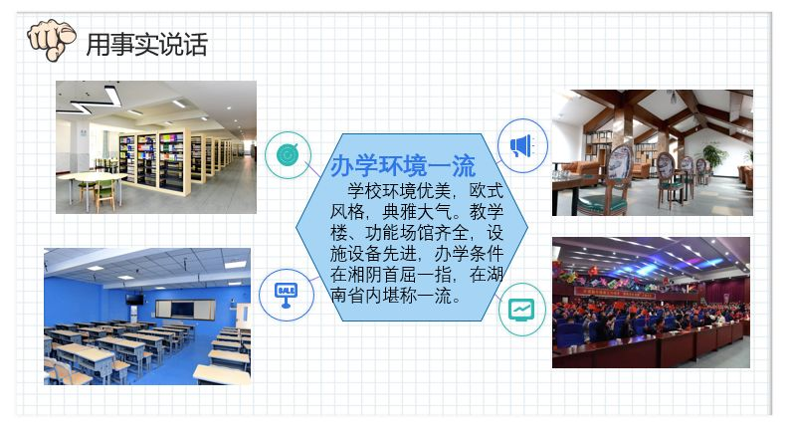3
我们会按照这个流程
资格审核面试、笔试（时间以线上通知为准）
签订就业合同
在线收集简历电话通知体检恭喜你，找到工作啦！
注：应聘人员提供的证件、证书和证明以及填写简历、获奖情况等如有弄虚作假的，一律取消其考核、录用资格。
联系我们
学校地址：东茅路东，湘阴县高岭汽车站东侧。
学校网址：xycd.30edu.com.cn
微信公众号：cjcdxx
招聘热线：15173036602 许主任（微信同号）
周一——周五 8:30——18:00
长按识别上面二维码，游览校园全景

